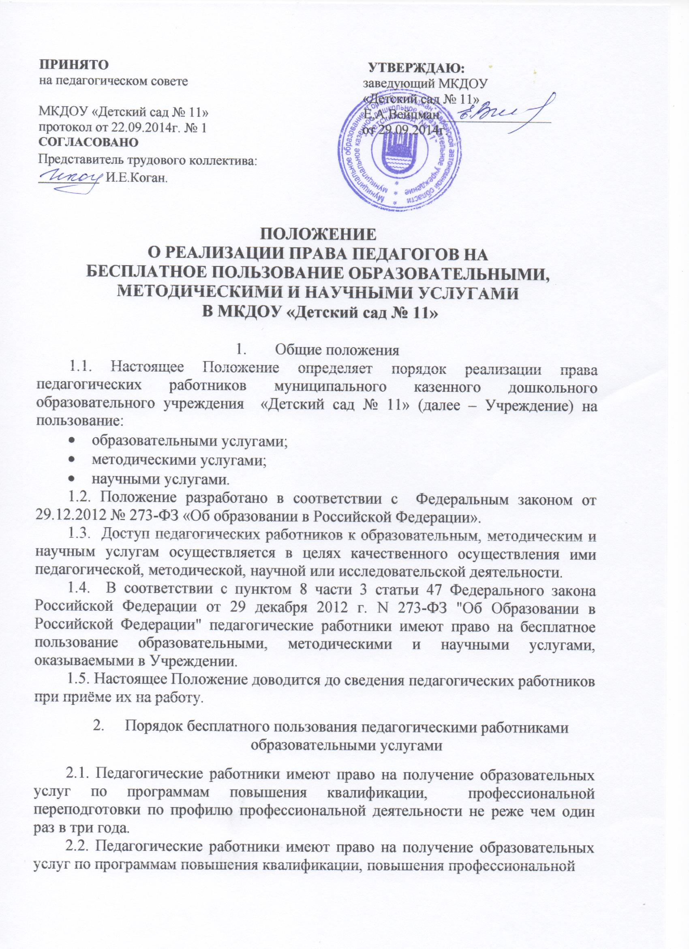переподготовки при условии компенсации затрат на обучение работодателем Учреждения.

3. Порядок пользования педагогическими работниками
методическими услугами

- Педагогические работники Учреждения имеют право на бесплатное пользование в своей деятельности методическими разработками, размешенными на сайте Учреждения, опубликованными в педагогических журналах, при условии соблюдения авторских прав их разработчиков.
- Педагогические работники имеют право на бесплатное пользование следующими методическими услугам и:
- использование методических разработок, имеющихся в Учреждении;
- использование методического анализа результативности образовательной деятельности поданным различных измерений качества образования;
- помощь в разработке учебно-методической и иной документации, необходимой для осуществления профессиональной деятельности;
- помощь в освоении и разработке инновационных программ и технологий;
- помощь при подготовке к участию в конференциях, тематических семинарах, методических объединениях, творческих лабораториях, групповых и индивидуальных консультациях, педагогических чтениях, мастер-классах, методических выставках других формах меч одической работы;
- помощь при подготовке к аттестации;
- о получение методической помощи в осуществлении экспериментальной и инновационной деятельности.
- Педагогические работники имеют право на бесплатное участие в методических мероприятиях Учреждения и публикацию методических и иных материалов в сборниках Учреждения (при соответствии материалов требованиям Учреждения).
4. Порядок бесплатного пользования педагогическими работниками
научными услугами
- Педагогические работники имеют право па получение бесплатных научных услуг и консультаций по вопросам:
- подготовки документов для участия в различных конкурсах, оформления грантов Минобрнауки РФ и пр.
- о выполнении научных исследований и разработок.
- Педагогические работники имеют право на публикацию научных и иных материалов в сборниках материалов научных и иных конференций (семинаров).

